

**¿Cómo voy? Mat. N4**

Nombre: ____________________________________ 2°año ____

(Nombre – Apellido)

**Objetivo**: Contar de 2 en 2 y 5 en 5. Estimar cantidades según el referente dado. Utilizar estrategias de cálculo mental.

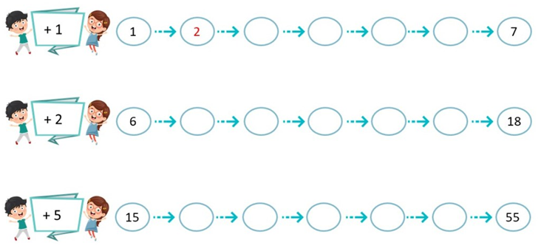1. Continúa las series numéricas siguiendo las instrucciones de Ana y Andrés.

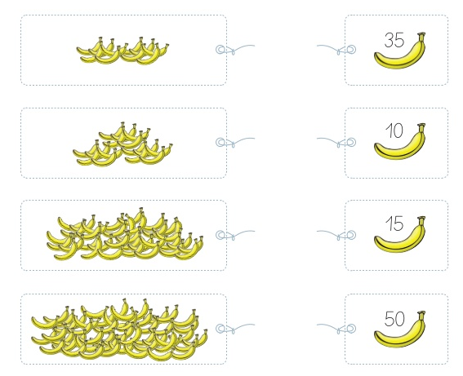2. Utiliza el referente para estimar la cantidad de plátanos de cada grupo. Luego, une cada grupo con el número correspondiente.

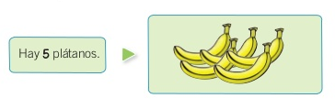

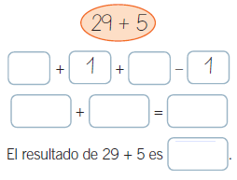3. Completa utilizando la estrategia de uno más, uno menos.

**9 + 4 = 29 + 6 =**

**59 + 3 = 79 + 8 =**